Informe de análisis de información

Harryson Joan López Benavides

Juan Diego Díaz Aragonez

Andrés Felipe León

Centro de Electricidad Electrónica y Telecomunicaciones

Sena CEET

Bogotá D.C

Contenido

Objetivo General 3

Objetivos Específicos 3

Alcance 3

Justificación 3

Historias de Usuarios 4

Casos De Uso 8

Diagrama de Distribución 26

# Objetivo General

Elaborar un sistema de información optimizado específicamente para manejar de una manera más eficaz el control y la verificación de asistencias y deserciones de los aprendices en formación presencial en el Sena (CEET).

# Objetivos Específicos

* Desarrollar un sistema el cual permita realizar el llamado asistencia de manera más óptima.
* Implementar una función en el sistema el cual realice el envío automático del correo de deserción.
* Crear un sistema el cual permita diligenciar el formato de deserción.
* El sistema permitirá al aprendiz presentar sus justificaciones sobre las inasistencias que este posea.

# Alcance

Una vez el Sistema de información esté finalizado estaría en funcionamiento principalmente en el CEET (sede Colombia), Pero si el Sistema de Información cumple con todos los requerimientos se implementaría en el CEET.

# Justificación

Este proyecto se realiza para optimizar muchos procesos que se requieren a la hora de desertar a un aprendiz y mejorar los tiempos de respuesta al género la solicitud.

# Historias de Usuarios

**Metodología Scrum**

|  |  |  |  |  |
| --- | --- | --- | --- | --- |
| **ID Historias de Usuario** | **Como** | **Necesito** | **Para** | **Criterios de Aceptación** |
| US001 | Usuario | Ingresar al Sistemas |  | Debe tener:  Tipo de documento: CC, TI entre otros  Número de documento: es el número de documento del cliente que puede ser un aprendiz, instructor, coordinador, etc.  Contraseña: es un campo que no se debe ver en la página web. |
| US002 | Líder | Crear, Modificar, Eliminar un trimestre. |  |  |
| US003 | Líder | Crear, modificar, actualizar eliminar un programa de Formación. |  | Debe Tener   * Código * Versión * Estados: Ejecución y suspendido. * Denominación |
| US004 | Líder | Asignar las Competencias un trimestre. |  | Debe tener:   * Código de Formación * Código Competencia * Versión * Numero de Trimestre * Denominación |
| US005 | Líder | Crear, modificar, actualizar eliminar los tipos de Documento para poder crear los usuarios en el sistema. |  | Debe tener:   * Tipo documento * Numero documento * Estado |
| US006 | Líder e Instructor | Crear, modificar, actualizar eliminar y visualizar los diferentes usuarios. |  | Primer nombre segundo nombre correo electrónico  Tipo de documento número de documento primer apellido segundo apellido estado. |
| US007 | Líder | Realizar el cargue masivo de los aprendices.  Para poder crear muchos usuarios al tiempo |  | Ficha del aprendiz  Estado del aprendiz  Tipo de documento número de documento primer nombre segundo nombre primer apellido segundo apellido correo electrónico estado en el sistema. |
| US008 | Instructor | Realizar el cargue masivo de los aprendices.  Para poder crear muchos usuarios al tiempo |  | Debe Tener:  Ficha del aprendiz  Estado del aprendiz  Tipo de documento número de documento primer nombre segundo nombre primer apellido segundo apellido correo electrónico estado en el sistema |
| US009 | Usuario | Cerrar sesión | Para dejar la aplicación | Sesión iniciada |
| US010 | Líder e instructor | Asignar a un aprendiz a una ficha o eliminar de una ficha. |  | Debe Tener:  Tipo de documento número de documento y el número de ficha |
| US011 | Líder | Asignar un instructor a una ficha para que este pueda llamar a asistencia y para que realice la deserción en caso que se requiera |  | Debe tener  Numero de ficha  Documento instructor  Tipo de documento del instructor  Trimestre |
| US012 | Instructor | Realizar el llamado a asistencia | Verificar que los aprendices asistan y no acumule fallas. | Debe tener  Nombre del programa  Numero de ficha  Versión  Enviar correo electrónico tras acumular tres fallas consecutivas coordinador líder e instructor.  Seleccionar: asistió o no asistió |
| US013 | Líder | Crear las fichas de caracterización. |  | Debe Tener:  Numero de ficha  Estados: en ejecución cancelada y terminada  Código del programa de formación  Jornada: diurna fin de semana y nocturna. |
| US014 | Coordinador | Enviar una notificación de deserción | Para desertar aquellos aprendices que acumularon tres fallas | Mensaje de correo  Número de ficha número de documento.  tipo de documento |
| US015 | Aprendiz | Justificar las inasistencias |  | Tipo de justificación.  Fecha inicial y fecha final |
|  | Enfermera e instructor | Validar las justificaciones de los aprendices |  | Debe tener:  Datos aprendiz  Archivo de justificación  Numero ficha  Nombre programa Fecha |
| US016 | Instructor | Generar el formato de deserción |  | Debe Tener:  Tipo de documento correo electrónico  Programa  Trimestre  Número de documento  Tipo o causa de deserción  Observaciones  Verificación de reporte en Sofía. |
| US017 | Instructor | Crear, modificar y consultar los aprendices | Para asignarlos a las respectivas fichas | Debe tener : -tipo documento CC,TI -número de documento:  Es el número de documento del cliente que puede ser un aprendiz, Instructor, coordinador, etc.  -Primer nombre  -Segundo nombre  -Primer apellido  -Segundo apellido  -Correo: solo correo mi Sena  -Estado: en formación retiro voluntario, desertado |
| US018 | Usuario | Recuperar contraseña | Poder ingresar al sistema en caso de que se me olvide | Debe tener :  -correo o documento actualizado |

# Casos De Uso

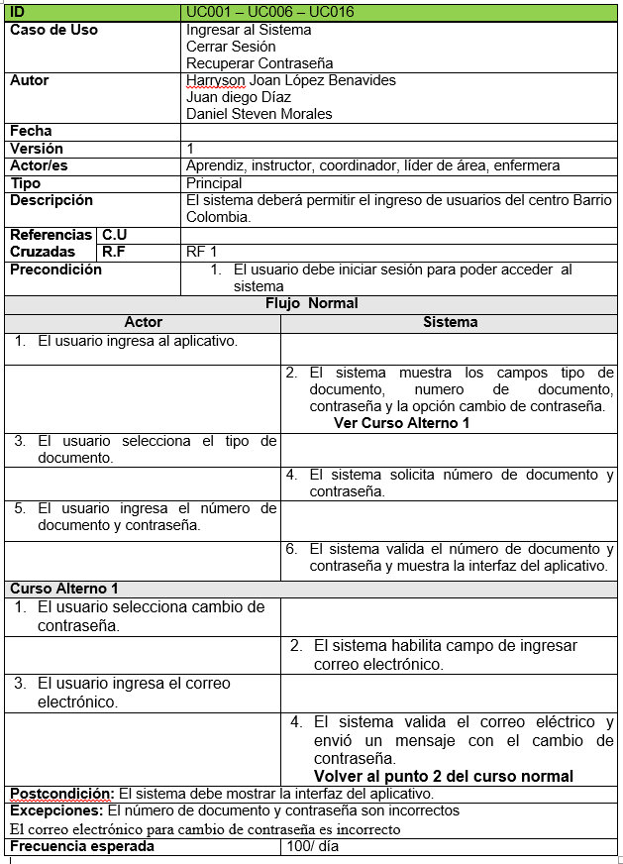

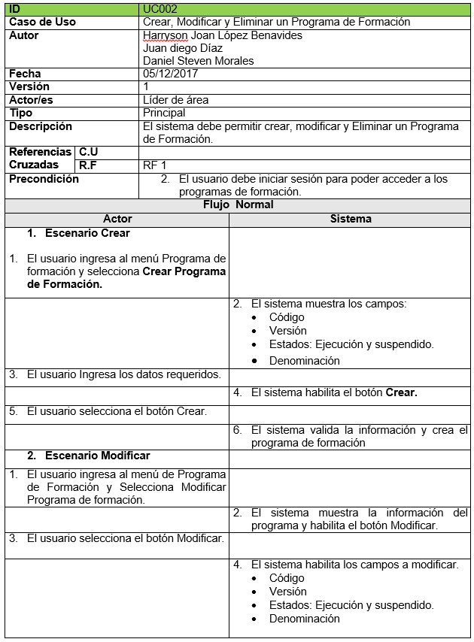

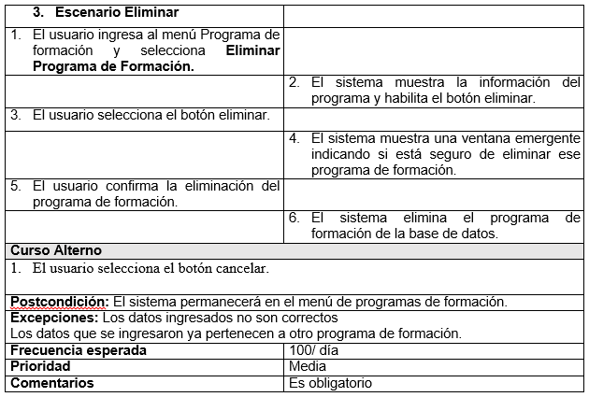

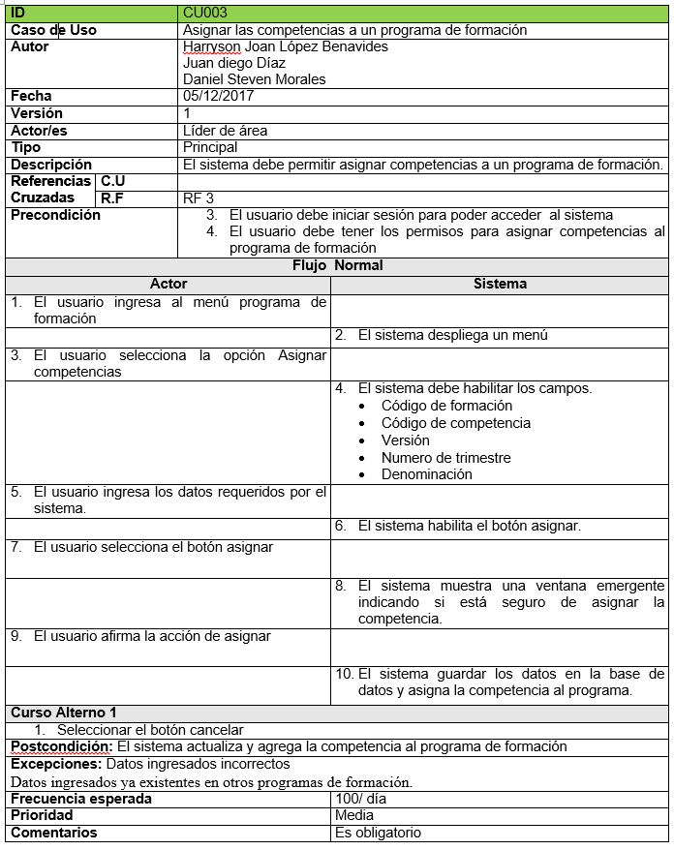

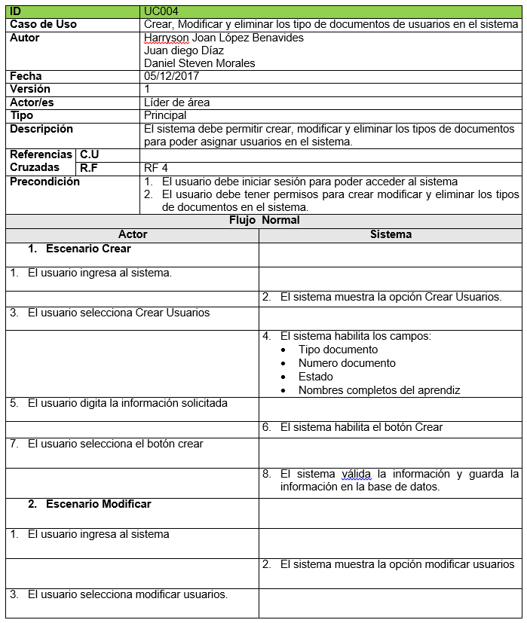

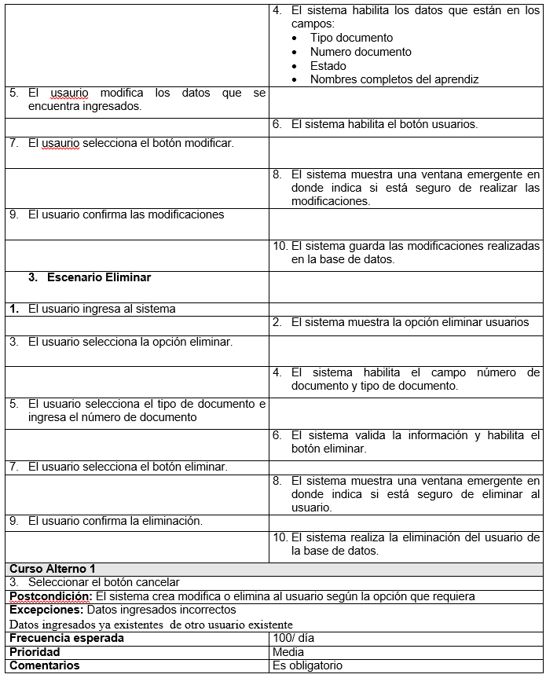

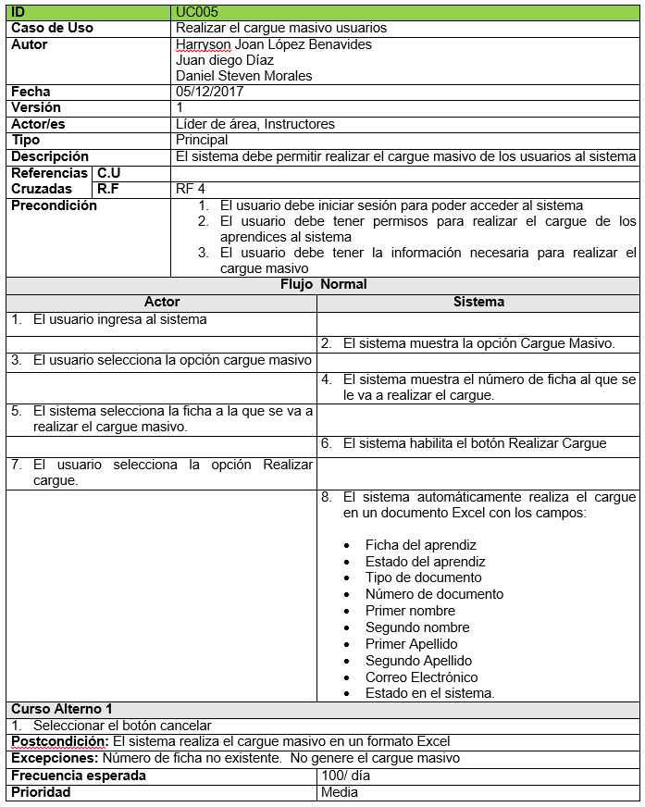

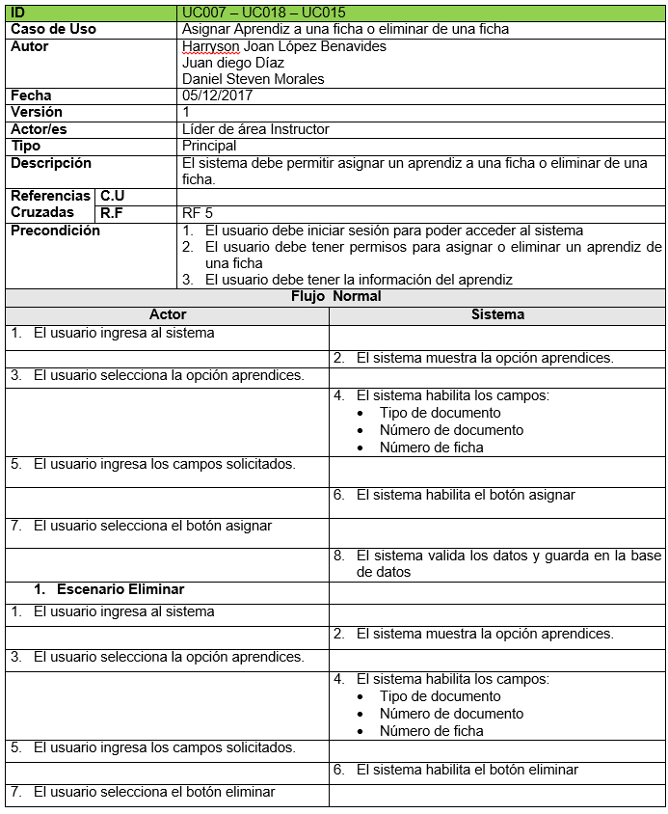

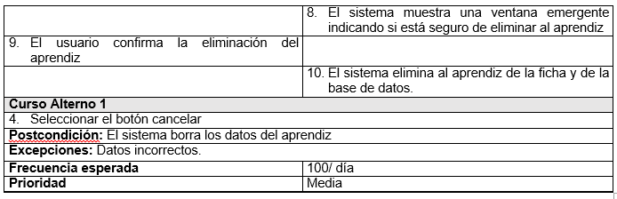

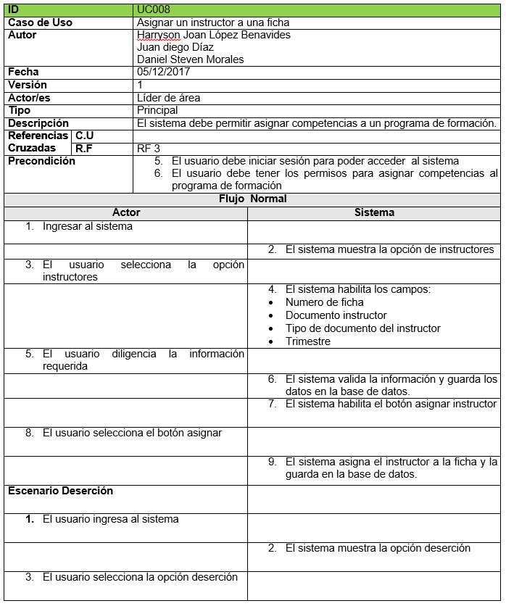

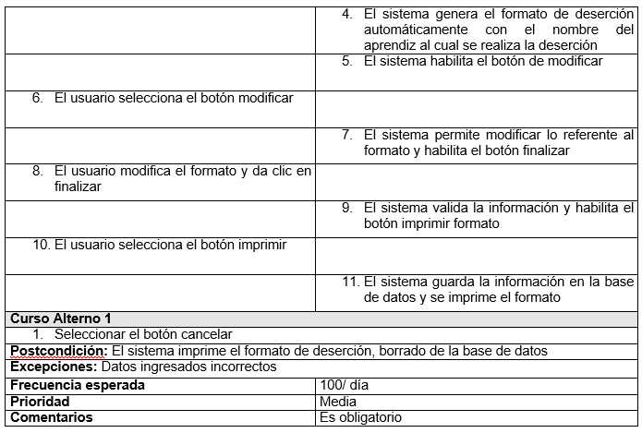

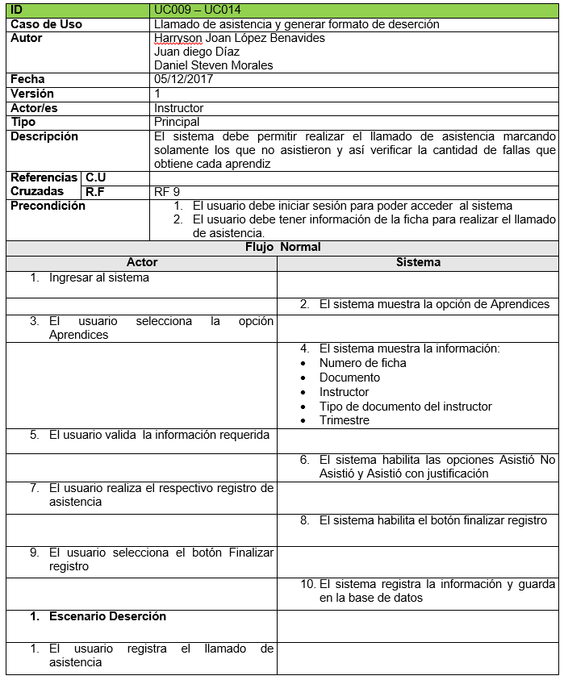

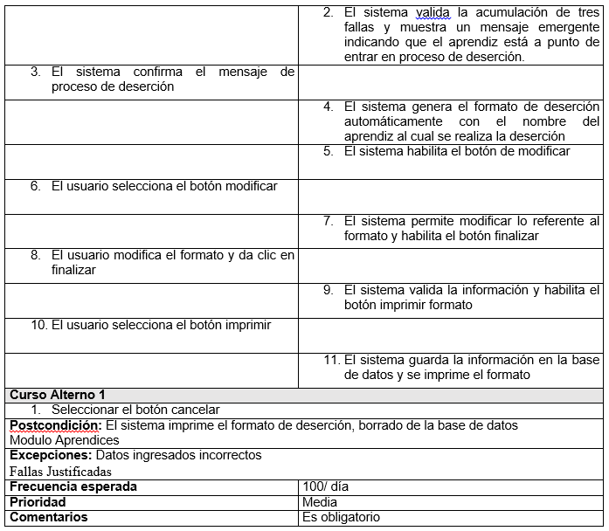

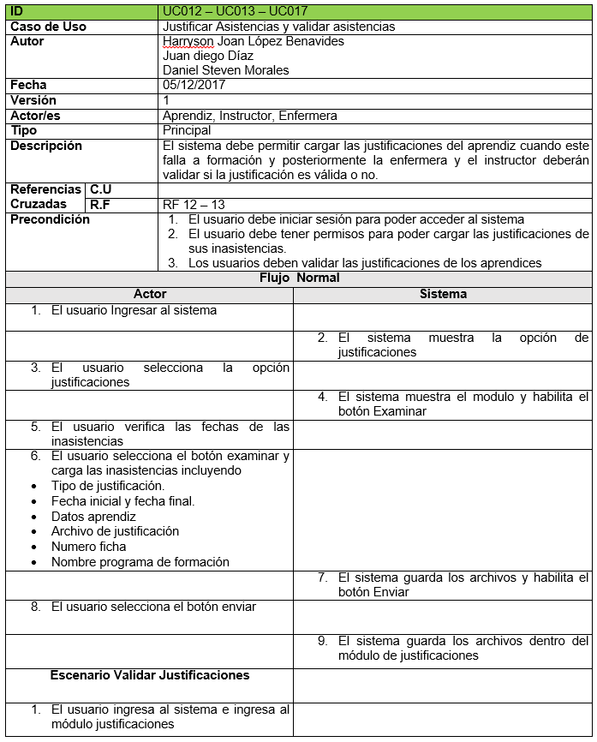

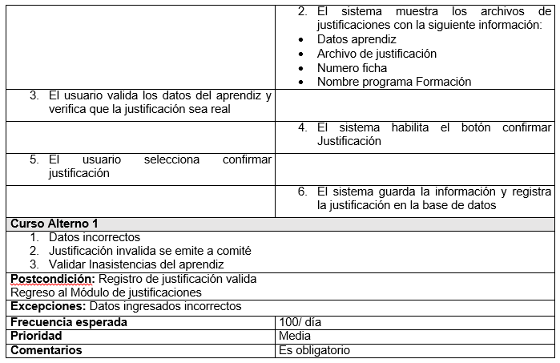

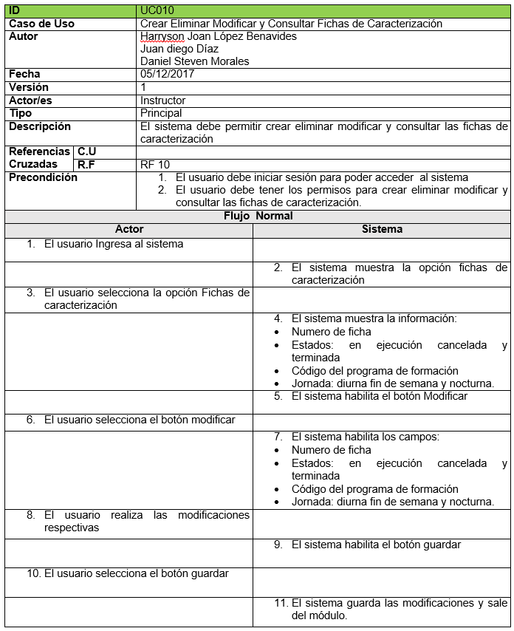

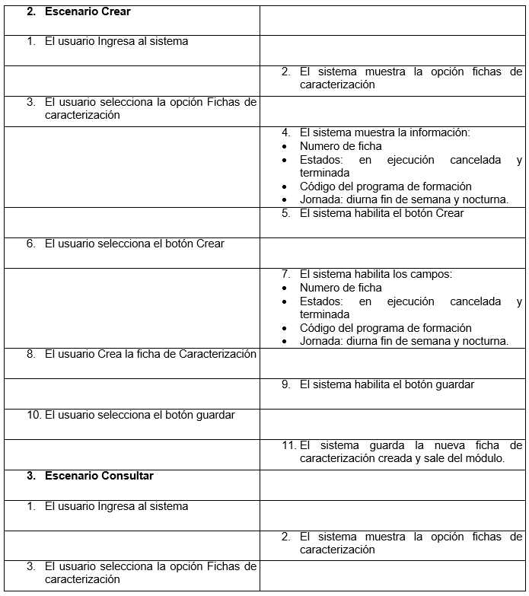

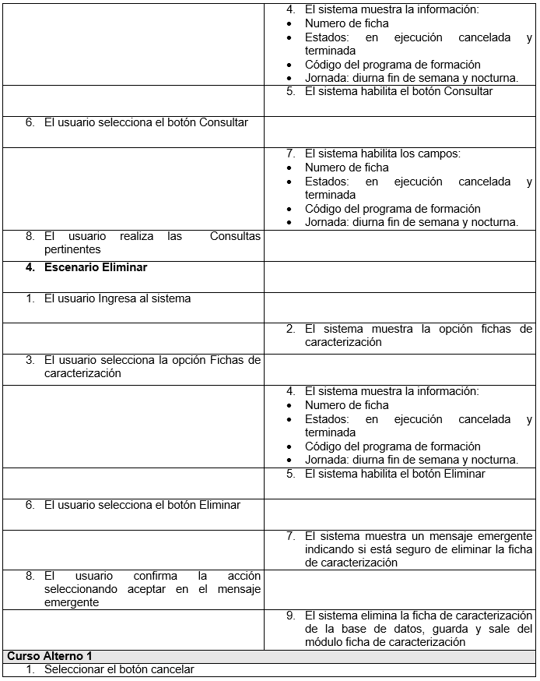

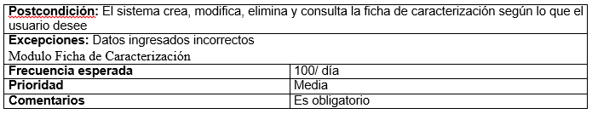 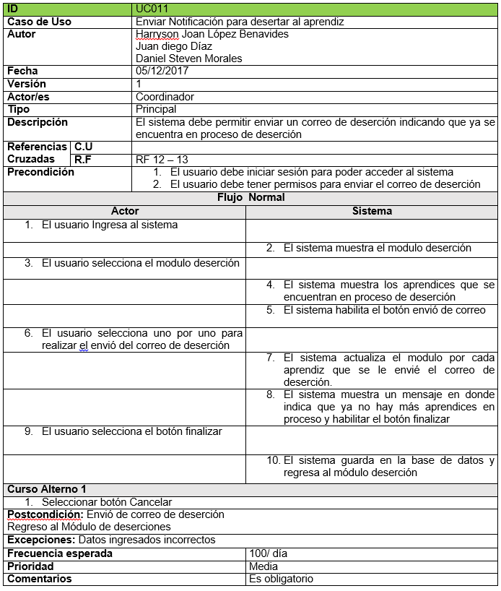

# Diagrama de Distribución

